Влияние гофрирования интерфейсной границы на магнитоэлектрическое взаимодействие слоя кобальта с керамикой ЦТС
Серокурова А.И.¹, Букжелева Т.А. ²
¹аспирантка, ²младший научный ссотрудник
Научно-практический центр Национальной академии наук Беларуси по материаловедению, Минск
E–mail: serokurova@ifttp.bas-net.by

В последнее время интенсивно исследуется магнитоэлектрический эффект (МЭЭ) [1] в связанных слоистых структурах ферромагнетик-сегнетоэлектрик, обусловленный взаимодействием ферромагнитной (ФМ) и сегнетоэлектрической (СЭ) компонент посредством механической деформации. Практический интерес к таким объектам вызван, прежде всего тем, что, в отличие от объемных композиционных материалов, МЭЭ выражен в них значительно сильнее [1]. При этом открытым является вопрос о том, насколько однородно по толщине реализуется МЭ взаимодействие в слоистых структурах, полученных такими распространенными методами, как спекание или склеивание. В качестве пьезоэлектрической компоненты обычно используется керамика на основе цирконата-титаната свинца (ЦТС). Это вызвано тем, что она имеет хорошие диэлектрические и пьезоэлектрические свойства, а так же обладает высокой термостабильностью.. Данные структуры формируются методом ионно-лучевого распыления- осаждения [2] и отличаются высокой адгезией слоя металла к подложке и характеризуются термостабильными и воспроизводимыми МЭ свойствами [3].
В работе [2] был сделан вывод об интерфейсной природе МЭ эффекта и показано, что область наибольшего взаимодействия распространяется на глубину до 10 мкм и определяет толщину области МЭ эффекта. Поэтому актуальным является вопрос об увеличении глубины взаимодействия компонентов, и соответственно увеличении МЭ эффекта. В настоящей работе исследуются образцы гетероструктур Co /ЦТС с профилированной на микронном уровне в латеральном и вертикальном направлении поверхности ЦТС (PZT), полученные прямым осаждением слоев кобальта методом ионно-лучевого распыления/осаждения. Профилирование поверхности PbZr_{0.45}Ti_{0.55}O₃ производилось стандартным образом посредством контактной литографии Профиль поверхности PZT подложки, созданный методом литографии, состоял из вытравленных канавок шириной 6.0 мкм и расстоянием между канавками 10 мкм. Глубина поверхности подложки составляла величину 2 мкм.
На рис.1 представлено изображение поверхности гетероструктуры Со/PbZr_{0.45}Ti_{0.55}O₃ с профилированной геометрией подложки, и поперечного среза гетероструктуры (рис1.вставка). Из рис.1 видно, что слой кобальта не содержит пустот и плотно состыковывается с поверхностью керамических зерен подложки, а сами зерна благодаря отмеченной выше процедуре ионно-лучевого сглаживания поверхности в области интерфейса имеют плоскую поверхность.
На рис.2 представлены результаты исследования полевой зависимости линейного низкочастотного МЭ эффекта в структурах с плоской поверхностью (а) и с профилированным рельефом(б). Из рисунка видно, что формирование гетероструктур, состоящих из слоя ферромагнетика, нанесенного на подложку сегнетоэлектрика с профилированным рельефом ее поверхности, позволяет увеличить низкочастотный магнитоэлектрический эффекта до 10 мВ/(см×Э), по сравнению со структурами с плоской поверхностью [2], где величина низкочастотного магнитоэлектрического эффекта составляет 4 мВ/(см×Э). Создание профиля с латеральным шагом равным глубине взаимодействия, и с вертикальным шагом равным толщине пленки Co позволяет нивелировать естественные дефекты поверхности подложки и получить сплошные и однородные по толщине ФМ слои. Однородные и сплошные слои легче намагничиваются чем неоднородные в феромагнитном отношении.
Полученные результаты перспективны для получения активных элементов автономных источников электрической энергии и датчиков магнитных полей.
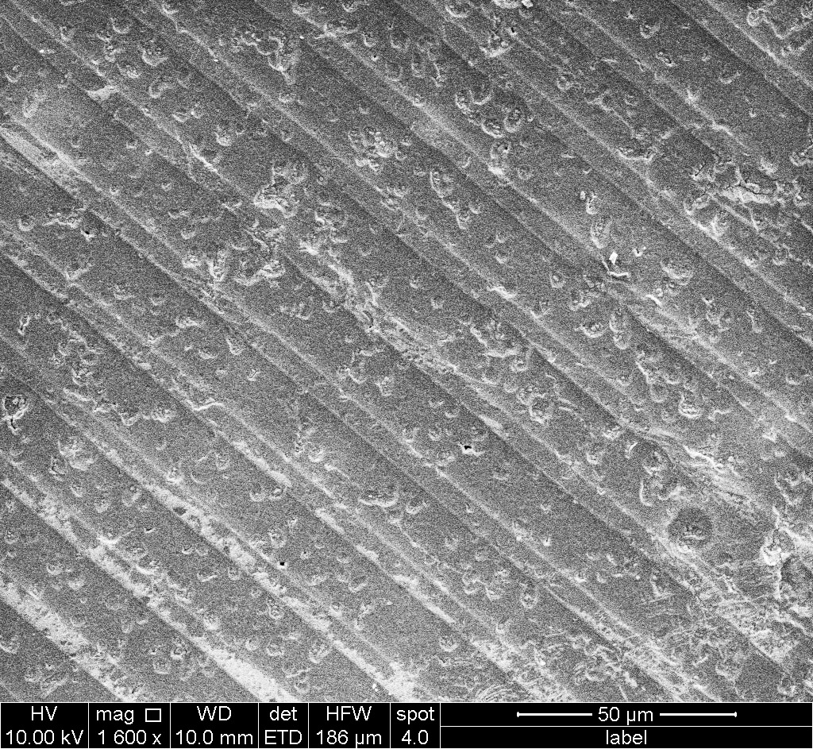
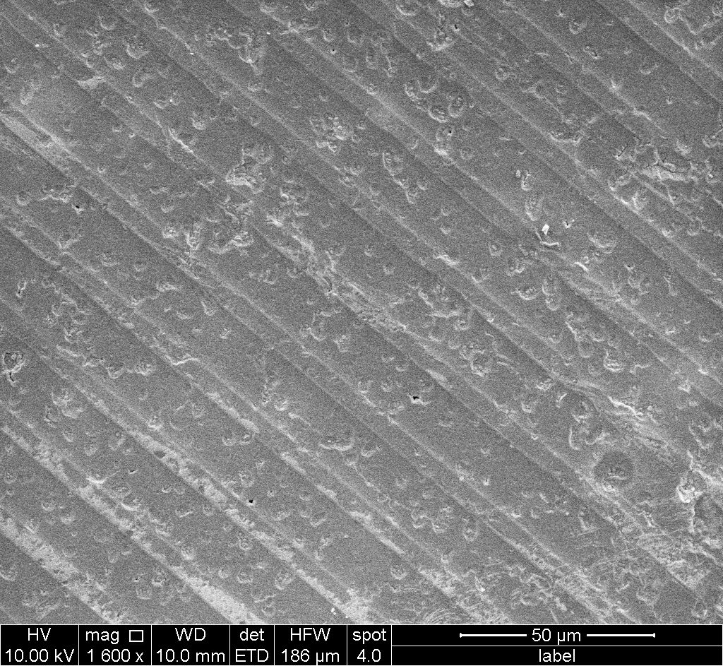
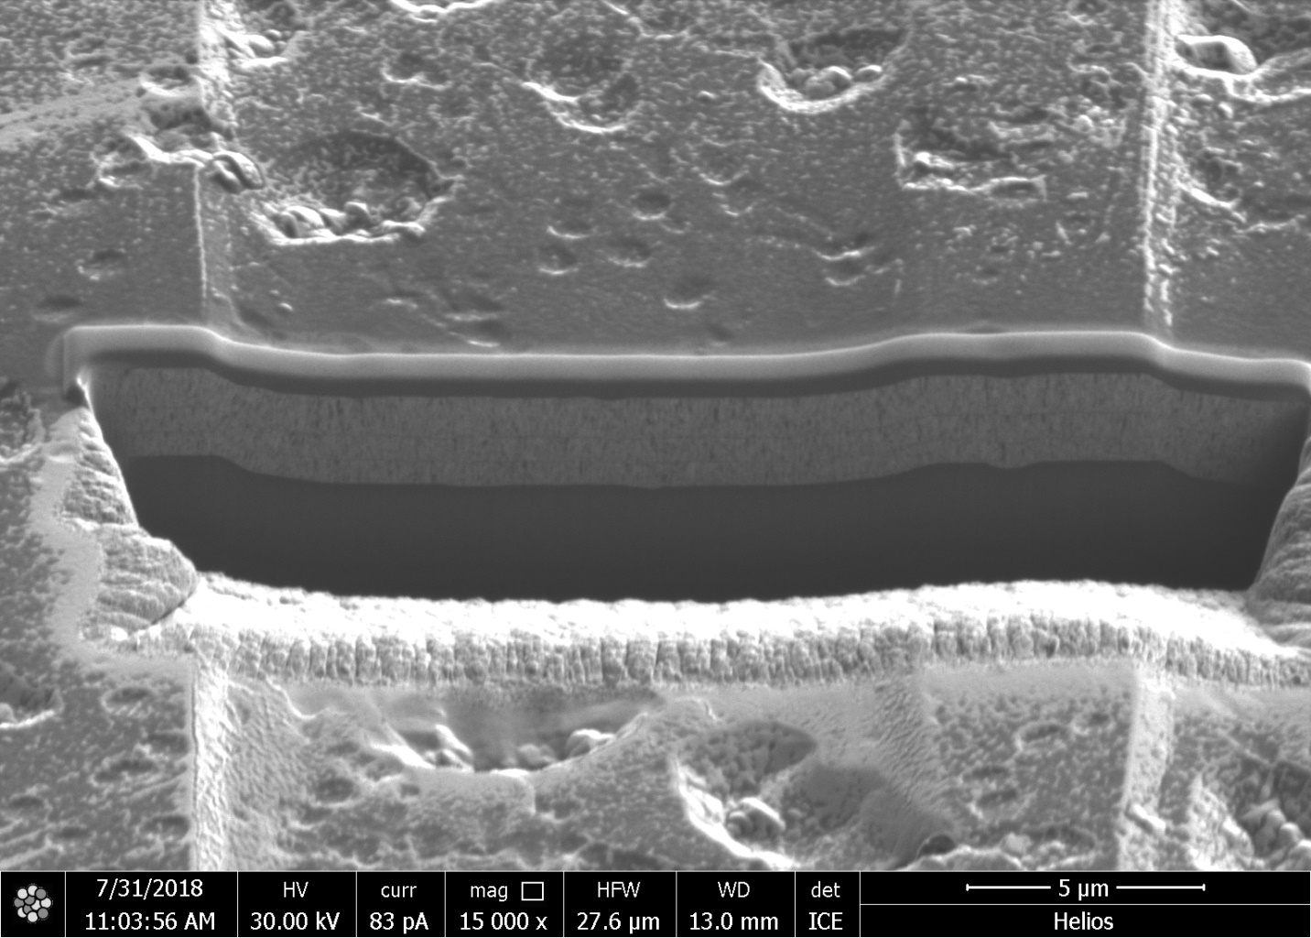
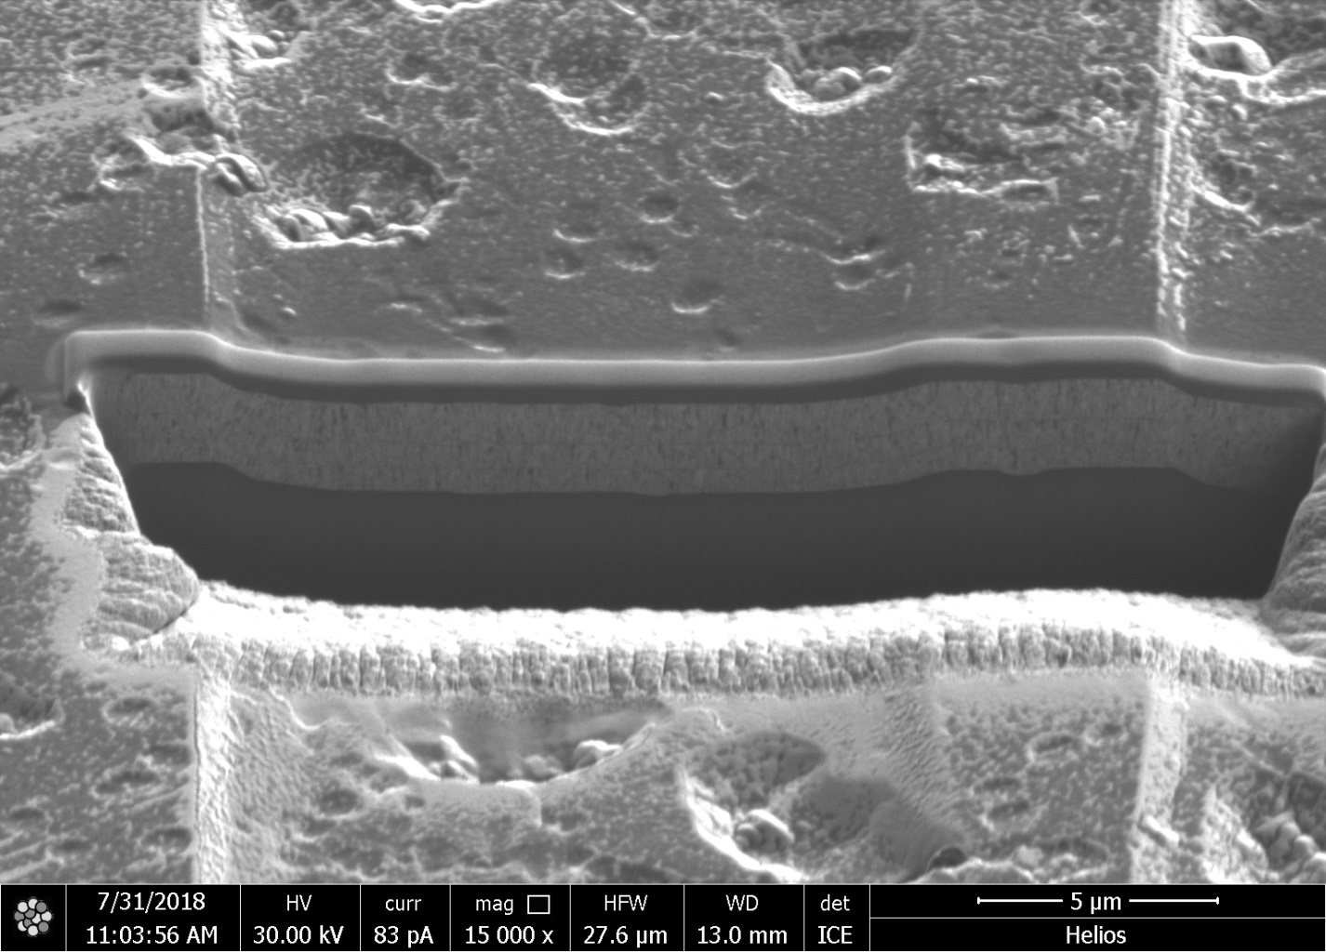

Co

PZT

Рис 1. Изображение поверхности и поперечного среза гетероструктуры Co/PZT

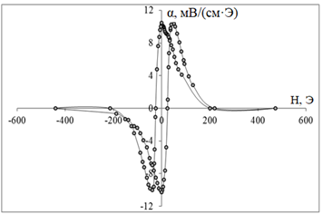

а) б)

Рис 2. Величина МЭЭ в гетероструктурах Со/PZT с профилированной геометрией подложки.

Литература
1. А.П. Пятаков, А.К. Звездин, УФН, 182, 5 (2012), 593–620.
2. А. И. Стогний, Н. Н. Новицкий, С. А. Шарко, А. В. Беспалов, О. Л. Голикова, М. Н. Смирнова, В. А. Кецко Неорганические материалы, 2019, том 55, № 3, с. 1–6
3. В.М. Лалетин, А.И. Стогний, Н.Н. Новицкий, Н.Н. Поддубная Письма в ЖТФ, 2014, том 40, вып. 21

